2017年呼和浩特中考地理试题
地理部分（满分50分）
一、选择题（下列各题的四个选项中，只有一个是最符合题目要求的。每小题2分，共30分）
1、我国第一大河注入的海域是
A、渤海 B、黄海 C、东海 D、南海
读图1“美国本土示意图”，完成下列各题。
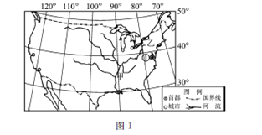
2、关于该国位置的叙述，正确的是
A、位于西半球，绝大部分地地位于热带
B、位于北半球，绝大部分地区位于温带
C、位于东半球，绝大部分地区位于北温带
D、全部位于南半球，绝大部分地区位于亚热带
3、关于该国的叙述，正确的是
A、①表示该国首都纽约
B、河流甲是世界第三长河，航运价值高
C、乙处的农业结构与我国东北平原相似
D、该国中部和东部地区年降水量分布的总趋势与我国相似
4、我国下列省级行政单位中，既有陆上国界线，又有海岸线，同时还有阳光走向现象的是
A、桂 B、奥 C、滇 D、辽
5、关于台湾省的叙述，正确的是
A、主要少数民族为傣族
B、城市和人口主要分布在东南沿海
C、因盛产热带和亚热带水果，被誉为“东方甜岛”
D、夏秋多台风暴雨
读图2“我国沿32°N纬线地形剖面图，回答下列各题。
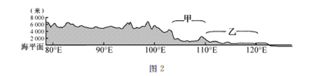
6、图2中甲和乙代表的地形区分别是
A、黄土高原、华北平原 B、四川盆地，长江中下游平原
C、四川盆地、华北平原 D、云贵高原，东南丘陵
7、乙地区频发的自然灾害是
A、春旱 B、低温冻害 C、地震 D、洪涝
读图3“气温曲线和降水量柱状图”，完成下列各题。
8、图3中，气温和降水季节变化最小的气候类型
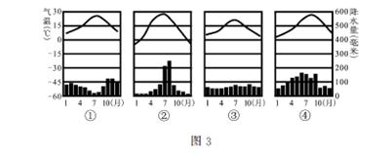
A、① B、② C、③ D、④
9、图3中，亚洲最为显著的气候类型是
A、③② B、①② C、③④ D②④
10、图3中，欧洲西部和美国都有的气候类型是
A、①② B、①③ C、②④ D、③④
读图4“我国东部某地区等高线地形图”，完成下列各题。
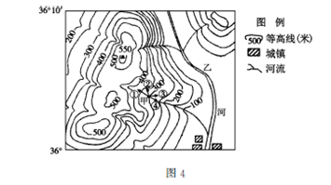
11、若考察小组在甲处突遇泥石流，最佳的逃生方向是
A、① B、② C、③ D、④
12、当地农民在荒山因地制宜种植的经济林是
A、苹果 B、茶树 C、柑橘 D、橡胶
13、关于乙河叙述正确的是
A、无结冰期 B、径流量季节变化大
C、以冰雪融水补给为主 D、可能位于我国东北地区
14、读图5“某区域等温线分布图”，图中a、b、c所表示的数值由南向北逐渐减少，且甲、乙分别代表陆地和海洋，则此时正值
A、旧金山气候温和多雨
B、我国东部盛行东南季风
C、华北平原正值冬小麦返青
D、黄土高原水土流失速度最快的时期
15、下列日期中，呼和浩特昼夜长短悬殊最大的是
A、三月八日 B、六月一日 C、七月一日 D、十月一日
二、读图题（每空1分，共18分）
16、读下图“极地经纬网图”，图中阴影部分表示黑夜，其余部分表示白昼，图示时间亚洲河流普遍进入汛期，读图完成下列各题。（6分）
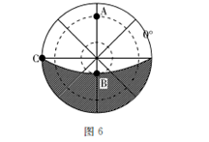
（1）该图是以＿＿＿＿（填南或北）极点为中心的经纬网。
（2）图中所示节气为＿＿＿＿＿，此时太阳直射的纬度是＿＿＿＿。
（3）图中时间三个月后，A、B、C三地中，正午太阳高度角最大的是＿＿＿＿。
（4）C在B的＿＿＿＿方向。
（5）如图所示，如果A点所在经线以东为西半球，以西为东半球，则C点的地理坐标是＿＿＿＿。
17、读“我国某区域局部图”，完成下列各题。
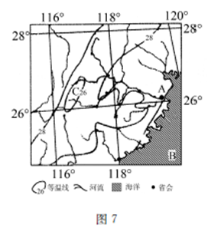
（1）图示区域为我国四大地理区域中的＿＿＿＿地区。
（2）A城市的名称是＿＿＿＿，B是＿＿＿＿海峡，C地的地形类型是＿＿＿＿。
（3）图示区域主要的植被类型是＿＿＿＿＿＿。
18、读下图“某区域局部图”，完成下列各题。
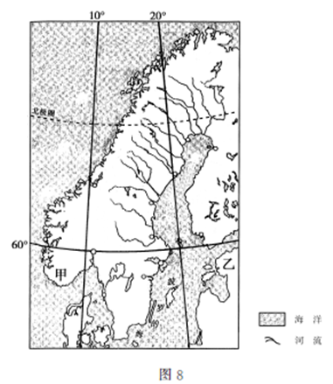
（1）图中甲所在半岛西岸分布有世界著名的自然景观＿＿＿＿。
（2）由甲地到乙地年降水量＿＿＿＿，气温年较差＿＿＿＿，气候的海洋性特征逐渐减弱。
（3）根据图中河流流向判断，该半岛的地势特征大致为＿＿＿＿，从河流开发利用的角度，河流中上游地区＿＿＿＿资源丰富，其主要成因是＿＿＿＿。
三、简答题（2分）
19、简述河流对长江三角洲地区经济发展的作用。

答案
1－5 CBDAD 6－10 BDCDB 11－15 BABAC
16、
（1）北 （2）夏至 23.5°N（或北回归线）
（3）c （4）西南 （5）110°W 0°
17、
（1）南方
（2）福州 台湾 山地
（3）亚热带常绿阔叶林
（4）低山、丘陵交错分布（低山、丘陵、平原交错分布）
18、
（1）峡湾 （2）减小 变大 （3）西高东低（或西北高，东南低）
水能 水量丰富，河流落差大
三、
19、（1）提供便利的水路交通，有利于其对外联系。
（2）提供农业、工业、生活用水。

